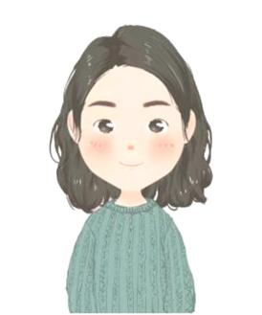
现居：湖北 武汉
135-0000-0000
000000@qq.com
求职意向：平面设计
xxx

自我评价
具有较强的专业理论知识，基础扎实，实践能力强，能在专业领域提出自己的见解，为人诚信开朗，有较强的适应能力和团体协作能力，富有责任心和正义感，热爱集体，热心公益事业，能恪守以大局为重的原则，愿意服从公司安排。
2017/11-2020/05 东莞市悦和材料有限公司 平面设计师
工作描述：
1、负责公司日常宣传、策划设计制作、公司展览会议布置；
2、广告平面设计、制作及其它图文处理；企业宣传资料的设计、制作与创新。
3、协助网页设计人员对公司网站(官网和国际网)风格的把握，色调搭配，布局合理性，图片整理、企业徽标处理等等；
4、公司其他PC及MAC设计文件的使用，修改、数码照相处理、公司市场活动宣传品配合；
5、建立规范以保持设计执行高品质、高可靠性和高安全性标准；
6、与协作方沟通，保证各类平面项目的质量极其时间的把握，成功的验收。
7、负责设计控制的执行和维护，不断改进设计水平，以达到公司日益发展的要求。
8、利用自身的行业背景和知识，在设计和制作上有效的控制成本。

2014/06-2017/10 东莞市悦和材料有限公司 平面设计师
工作描述：
1.负责公司的宣传资料、平面设计、文本设计工作。
2.负责公司广告宣传品平面设计及制作。
3.与其他部门、策划人员充分沟通，分析市场策划方案及制作需求，充分理解意图，设计和创作平面方案。
4.负责公司报刊的排版，版面设计。
5.负责对广告、宣传彩页、宣传海报、pop等的设计与制作。
6.负责对分公司形象、分公司宣传品的设计，监督分公司对设计标准的实施。
7.负责公司大型市场活动、展会、公司内部活动宣传品的设计与安装。

2010 / 09 — 2014 / 06 湖北工业大学 平面设计专业 本科

教育背景
工作经历

